МУНИЦИПАЛЬНОЕ БЮДЖЕТНОЕ ДОШКОЛЬНОЕ ОБРАЗОВАТЕЛЬНОЕ УЧРЕЖДЕНИЕ ЦЕНТР РАЗВИТИЯ РЕБЕНКА - ДЕТСКИЙ САД «КОЛОКОЛЬЧИК» П. ВИТИМ МО «ЛЕНСКИЙ РАЙОН» РС (Я)

Мастер-класс для детей и родителей:
«Поделки из синельной проволоки»

Светлолобова Оксана Андреевна
учитель-логопед
2016 г.
Цель мастер-класса: создание условий для изготовления поделок из синельной проволоки, повышение интереса у участников мастер – класса (детей и родителей) к созданию изделий (игрушек) из синельной проволоки.

Задачи мастер класса:

1.Познакомить участников мастер — класса с синельной проволокой и поделками (изделиями) из неё.

2. Развивать мелкую моторику рук, воображение, память и внимание участников, при изготовлении поделок своими руками из синельной проволоки.

3. Развивать инициативность, интерес к творчеству.

Ожидаемые результаты:
- Знакомство участников мастер — класса с синельной проволокой и поделками (изделиями) из неё, применение знаний при создании изделий в практике (в повседневной жизни.)
- Создание условий для обретения педагогами своего собственного профессионального стиля, который позволил бы укрепить партнерство детского сада и семей дошкольников.

Оборудование: синельная проволока разный цветов и размеров, клей, помпоны, пластиковые глазки и носики.
Ход мастер-класса:
Если вы любите заниматься творчеством со своими детьми, и ищите что-то новенькое и необычное, вам непременно нужно опробовать синельную проволоку — пушистая разноцветная проволочка, которая никого не оставит равнодушным.
Синель - мохнатый шнур, скрученный из нескольких нитей, между которыми захвачен ряд коротких кончиков нитей, торчащих во все стороны (ворс).
Синельная проволока – полезная и универсальная заготовка, которую можно использовать буквально во всех видах прикладного творчества. С ней легко и приятно работать - она легко гнется, держит форму, отлично крепится к большинству поверхностей, и даже ребёнок может разрезать её обычными ножницами.
Синельная (или шенильная) проволока была известна на Западе очень давно как… ёршик для чистки курительных трубок. И лишь недавно её догадались раскрасить в разные цвета и использовать для творчества. Этот замечательный материал привлекателен, безопасен и дает бесконечный простор для фантазии ребёнка.
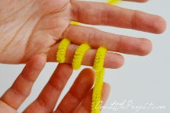
Создание весёлых человечков. Это так легко сделать. Возьмите проволоку, и крутите её вокруг пальца.
Вертите так плотно, как только можете – помните, что пальцы детей гораздо меньше, чем пальцы у взрослых.

Оставшийся конец проволоки, согнуть в петлю и сделать первое ухо.

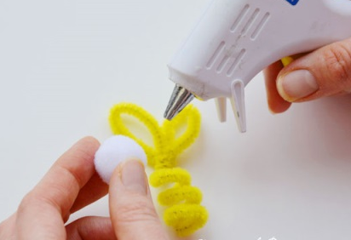
Затем согнуть и отдохнуть второе ухо.

Берём белый клей, чтобы приклеить помпоны. помещаем каплю клея на помпон и прикрепим его к проволоке. В течение 30 секунд он готов.

Точно также приклеиваются глаза.
Вот фото задней части. Ничего особенного, но чисто и аккуратно.
Можно поэкспериментировать с цветами и формами:
Изготовление этих простых пальчиковых кукол займет менее 10 минут. Ваши дети будут играть с восторгом готовыми куклами. Это веселый и простой способ провести выходные.

